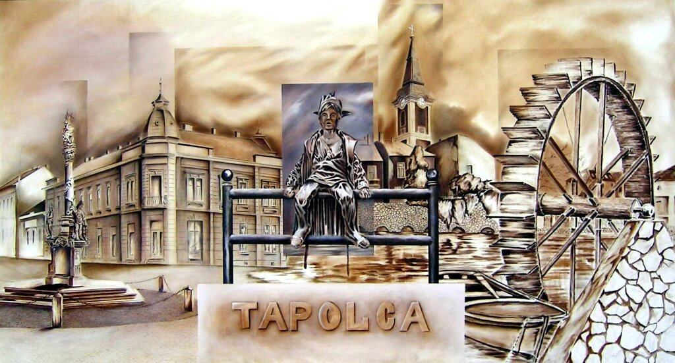

50 éves a Tapolca Város Sakksportja
Félévszázados jubileumi összejövetel az évforduló alkalmából

Tisztelt Sakkbarátok!

Félévszázados jubileumát érte meg Tapolca Város Sakksportja (alakult: 1969. november 7-én, helyszín: Tapolca Helyőrségi Klub).
A megalakult szakosztály neve: Mereszjev SE- Sakkszakosztály
Elnök: Pópity Mihály
Szakosztály vezető: Fazekas György
Technikai vezető: Paréj József

A jelenlegi szakosztály vezetése/amely teljes körű jogutódja a Mereszjev SE, a Honvéd Mereszjev SE és a Tapolcai Honvéd SE-nek/ méltó módon kíván megemlékezni a félévszázados történetre.

A tervezett ünnepi összejövetelt (megemlékezést) összekötjük a 2019. évi 48. Balaton Kupa Rapid Egyéni Sakkversennyel.
Időpont: 2019. augusztus 30 - szeptember 1.
Helyszín: Tapolca, Csermák József Rendezvénycsarnok (8300 Tapolca, Alkotmány út 7.)

Az 50 éves jubileumi ünnepségre és a 48. Balaton Kupa Rapid Egyéni Sakkversenyre a szakosztály vezetése tisztelettel meghívja mindazon sakkversenyzőket akik, 1971-1991 között Tapolcán teljesítettek sorkatonai szolgálatot és tagjai voltak a Sakkszakosztálynak. Meghívásra kerülnek továbbá azok a hivatásos katonai személyek, akik a jelzett időszakban a szakosztály versenyzői voltak, illetve ott tisztségviselést töltöttek be. Meghívásra kerülnek azok a polgári sakkversenyzők, akik a jelzett időszakban illetve jelenleg is a szakosztály színeiben versenyeznek és a szakosztályt erősítették, erősítik.

A meghívott sakkversenyzők mentesek a sakkverseny nevezési díja alól!

Tervezett program:
2019. augusztus 30. (péntek)
19.00-tól: Ünnepi megemlékezés a Szakosztály 50. évfordulója alkalmából
20.00-tól: Közös vacsora- kötetlen emlékezés az eltelt 50 év távlatából

2019. augusztus 31. (szombat)
8.30-8.55: Regisztrálás a sakkversenyre
8.55-től: Megnyitó
9.00-13.00-ig: I-II. fordulók
15.00-17.00-ig: Fakultatív program: látogatás a régi laktanyába
18.00-21.00-ig: IV-VI. fordulók

2019. szeptember 1. (vasárnap)
9.00-12.00-ig: VII-IX. fordulók
12.30-kor: Eredményhirdetés

Szállás lehetőségek:
- Hotel Pelion: 29.000 Ft/fő/éj félpanzióval
- Hotel Gabriella: 22.000 Ft/szoba/éj
- Lovász Panzió 6.000 Ft/éjsz.
- „Bibi” Panzió: 4.000 Ft/éjsz.
- Kollégiumi elhelyezés: 3.500 Ft/fő/ éjszaka (2 személyes szobák vannak)

Étkezési lehetőség:
- Peppinó Pizzéria
ebéd- vacsora: 1.500 Ft/fő

Információ:
- Paréj József tel.: 06/70-227-3077
e-mail: parej.jozsef@gmail.com
Bejelentkezés:
- Istvándi Lajos tel.: 06/70-381-0838
e-mail: sakkozo@gmail.com

